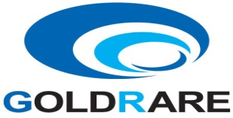
工作联系函
（外部）
□申请 □通知 □通报 ■声明
主题: 关于汕德卡车型自适应座椅工程更改文件的声明
中国重汽集团领导：
你们好！
1、我司座椅产品是按照贵2023年12月18日下发的图纸进行生产制造。
2、截止到2024年11月14号我司未收过贵司关于汕德卡座椅工程变更的通知。
产品如下：
序号 | 名称 | 编号
1 | 主驾驶员座椅 | AZ160051000058
2 | 主驾驶员座椅 | AZ160051000069
3 | 主驾驶员座椅 | AZ160051000070
4 | 主驾驶员座椅 | AZ160051000071
特此声明！

河北光华荣昌汽车汽车部件有限公司
2024年11月14日

